Reconozcamos el número 0

Observa y aprende.

Disminuye un pato cada vez

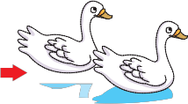
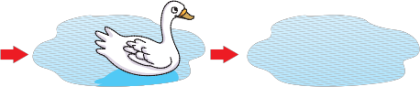

Comenta. ¿Cuantas manzanas hay en el primer plato?

0
significa
que no hay
nada

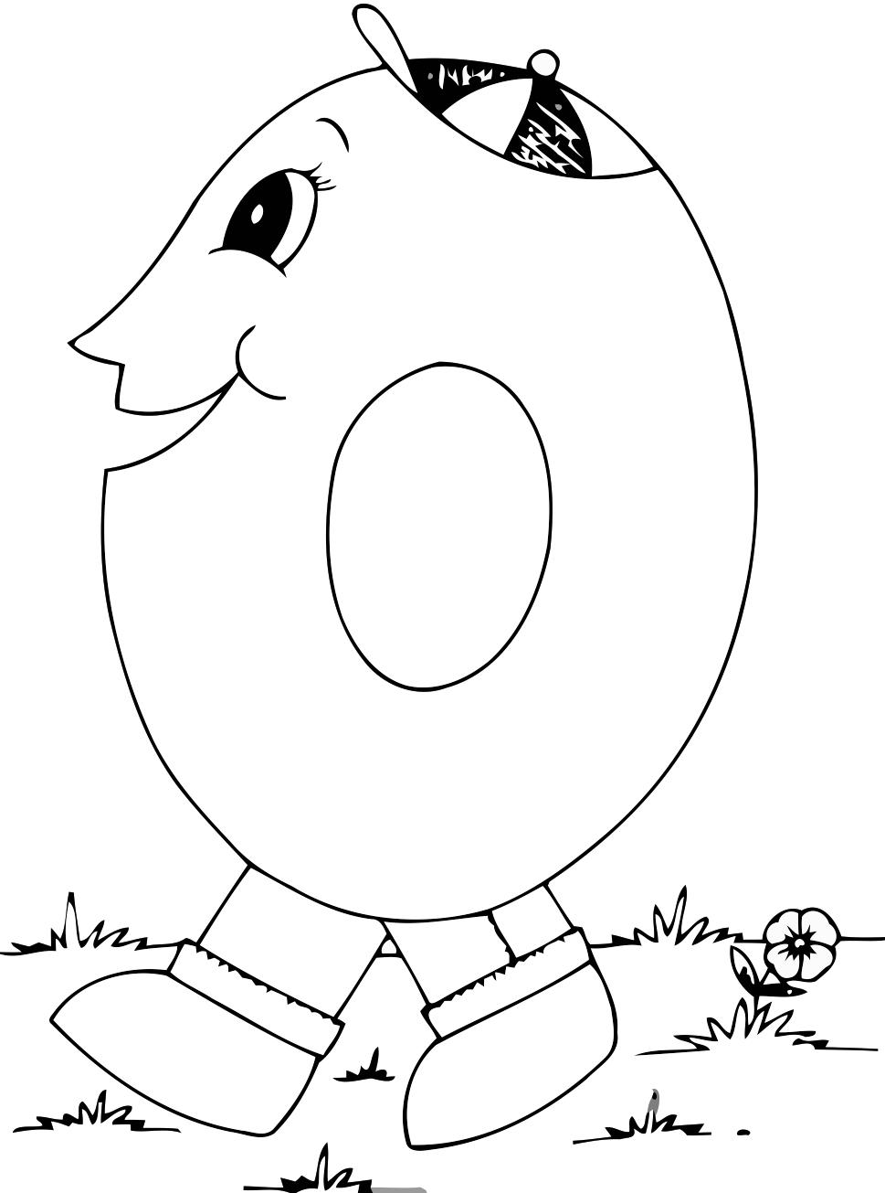
- Colorear

